

دانشگاه صنعتی امیرکبیر

(پلی‌تکنیک تهران)

دانشکده مهندسی کامپیوتر

آزمایشگاه شبکه های کامپیوتری

(پاییز ۱۴۰۰)

**جلسه چهارم**

**کار با کاربرد های Web,Dns ،سوکت و پویش سرویس ها**

**محمد چوپان 9831125**

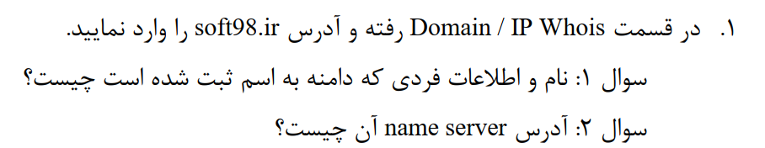

**سوال 1 :**

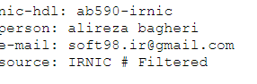

**سوال 2 :**



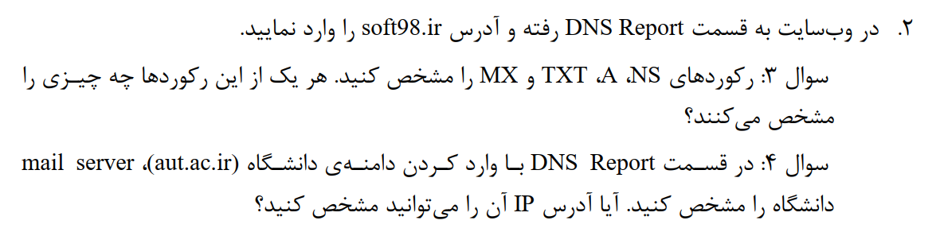

**سوال 3 :**

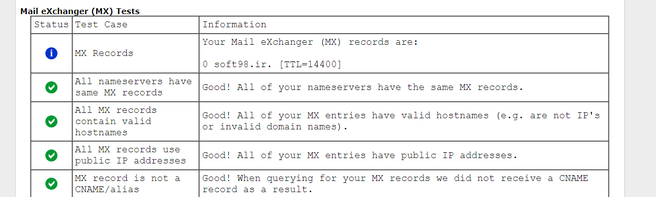

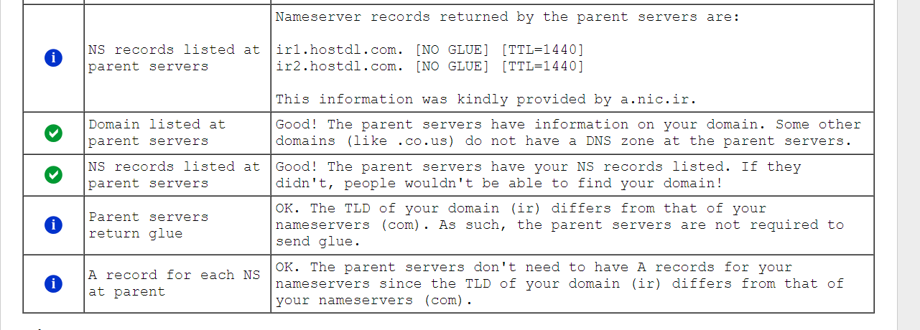

رکورد NS : رکوردی برای نمایش name server ها و اطمینان از درست کار کردن domain name های درخواستی

رکورد A : برای مپ کردن یک دامنه یا زیردامنه به آدرس IP

رکورد TXT : از این رکورد برای اضافه کردن یک متن دلخواه به یک host استفاده می­شود بطوریکه این متن برای انسان قابل فهم است.

رکورد MX : از این رکورد برای تعیین mail server که مسئول دریافت ایمیل های سمت domain name است.

**سوال 4 :**

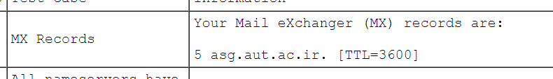



آدرس ای پی و میل سرور از بالا به پایین به ترتیب اند.

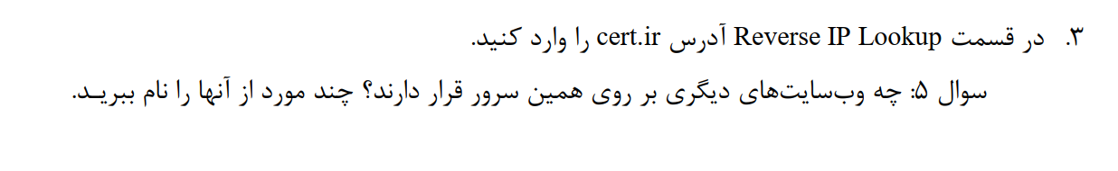 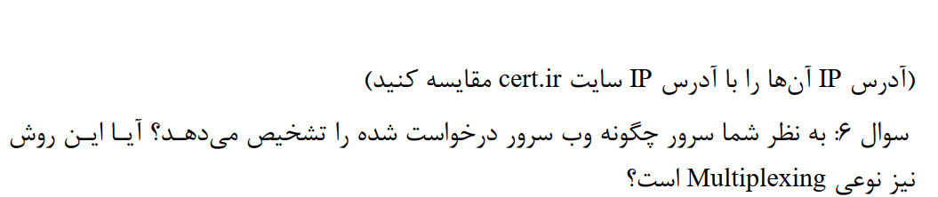

**سوال 5 :**

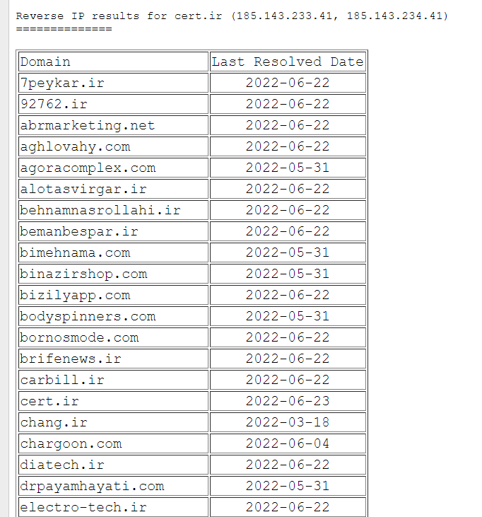

تعداد زیادی سایت روی این سرور قرار دارند که نام های آن ها در تصویر موجود است.





همانطور که میبینم ادرس آی پی آن ها نیز با cert.ir برابر است.

**سوال 6 :**

در فرمت پیام درخواستی کلاینت از سرور پروتکل HTTP 1.1 یک هدر بنام host وجود دارد که در آن مشخص می­شود کدام وب­سایت با وجود آدرس IP های یکسان انتخاب شود.

*منبع :*

https://serverfault.com/questions/106882/how-do-you-have-one-ip-address-and-many-websites

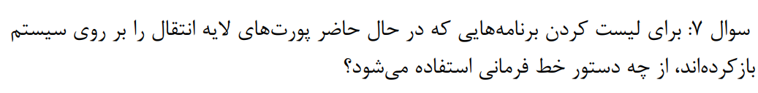

**سوال 7 :**

با دستور netstat -an این لیست مشاهده می­شود.

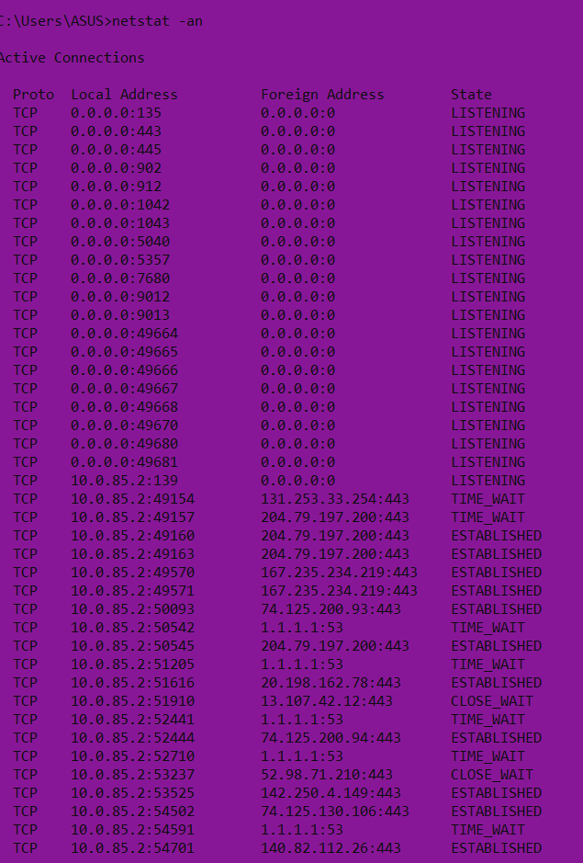

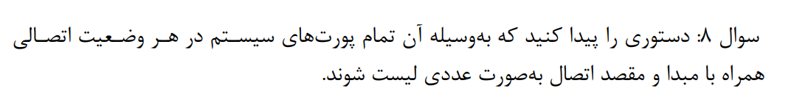

**سوال 8 :**

با دستور netstat -aon | findstr : این لیست مشاهده می­شود.

برای مثال :

netstat -na | find "80"

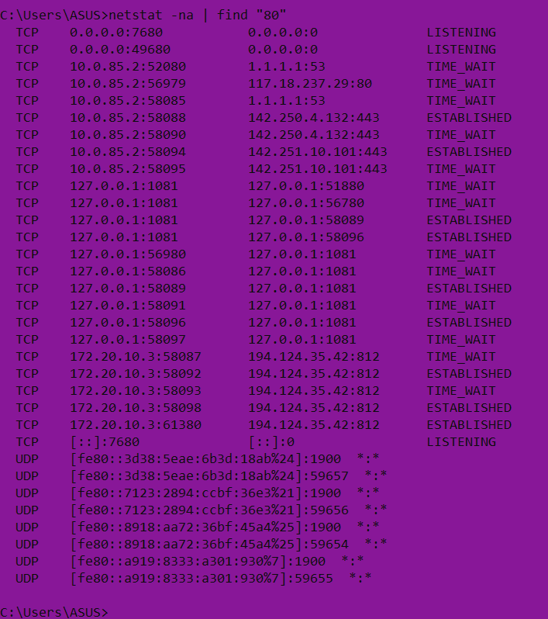

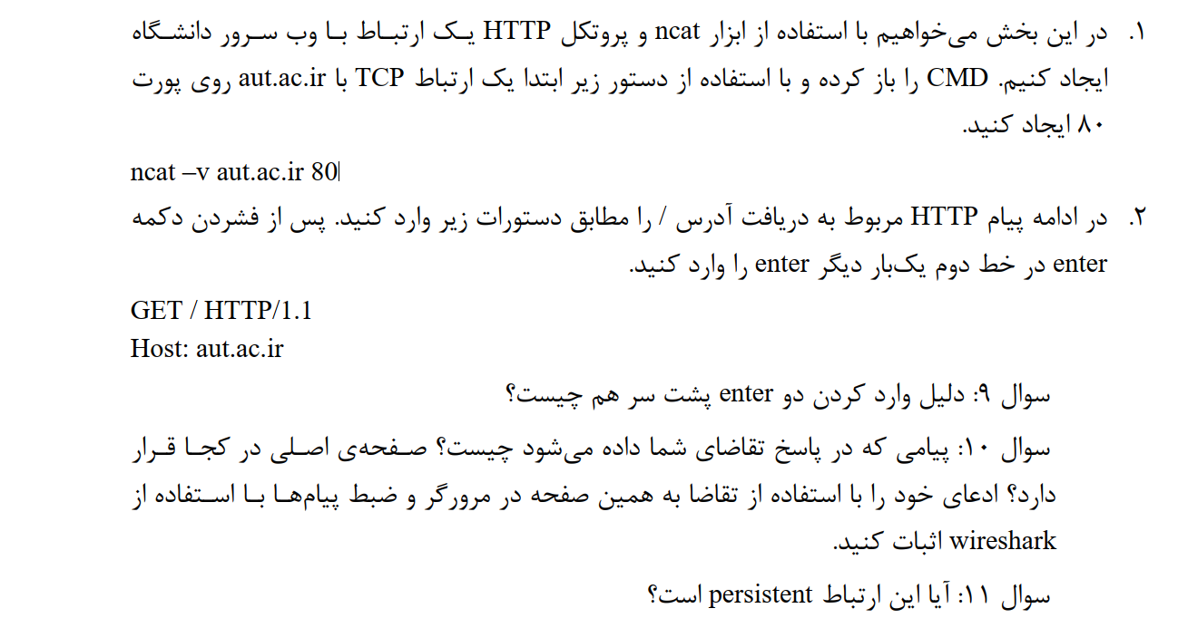

**سوال 9 :**

هر درخواست HTTP دارای صفر یا بیشتر هدر است و در انتهای هدر یک خط خالی وجود دارد(و بعد از آن body اگر نیاز باشد). بنابراین اینتر اول برای خط خالی پس از هدر و اینتر دوم برای ارسال درخواست است. در شکل زیر این خط خالی (\r\n) با آبی کمرنگ انتخاب شده است و در انتهای header lines می­باشد

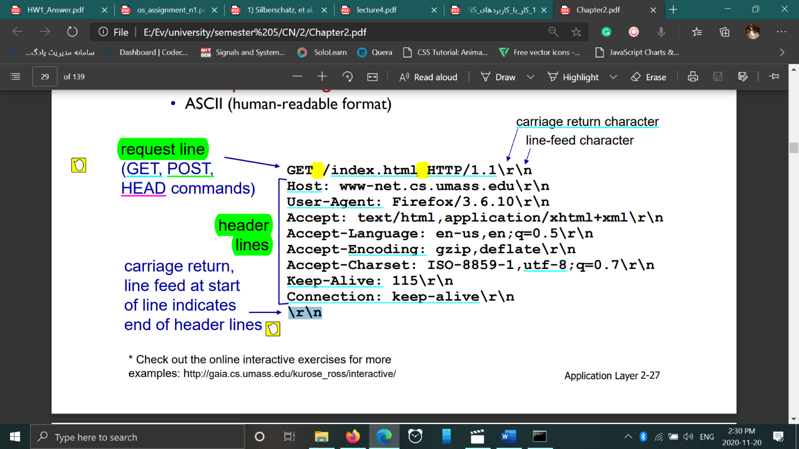

**سوال 10 :**

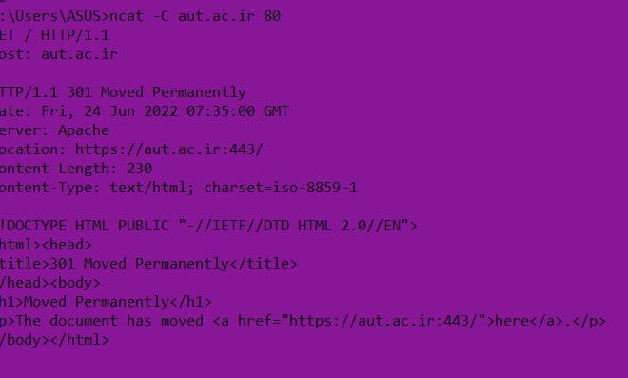

به این معنا که این صفحه انتقال پیدا کرده است.

حال از طریق وایر شارک:

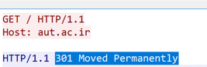

دقیقا همان پاسخ بالا است یعنی انتقال یافته صفحه به اصطلاح رب دایرکت.

**سوال 11:**

باتوجه به اینکه فیلدConnection در پیام درخواست مقدار ندارد و از HTTP 1.1 استفاده شده، مقدار پیشفرض این فیلد Keep-Alive است و درنتیجه ارتباط persistent خواهد بود. اگر از HTTP 1.0 استفاده می­شد پیشفرض این فیلد Close و درنتیجه non-persistent می­بود.

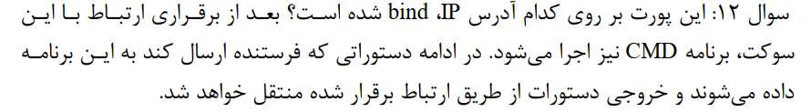

**سوال 12 :**

روی آدرس 0.0.0.0 که همان خروجی سیستم است که در اینجا برابر :



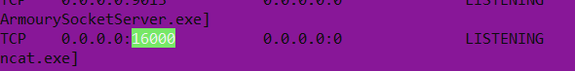

آدرس بالا است.

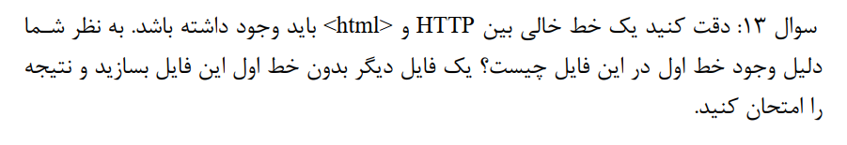

**سوال 13 :**

اگر خط اول را پاک کنیم محتوای نمایش داده شده همان قسمت html… خواهد بود و نه کلمه salam! .

این خط هدر این پیام است اگر بخواهد یک درخواست HTTP باشد. درصورت عدم وجود این خط، این پیام بعنوان درخواست (request) HTTP توسط مرورگر دیده نمی­شود و فقط قسمت html بعنوان یک پیام ساده در مرورگر چاپ می­شود و نه آبجکت html.

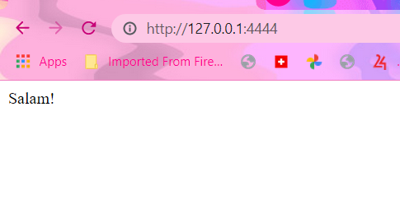بدون اینتر :

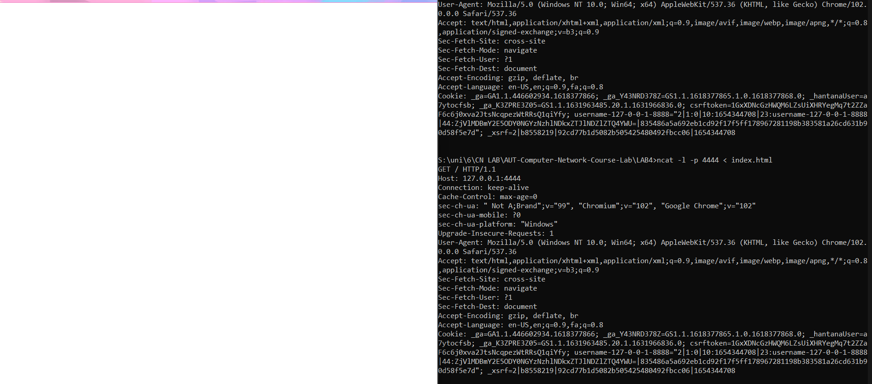

که در امتحان من یک صفحه خالی را بالا آورد که اطلاعاتی ندارد احتمالا به خاطر مرورگر

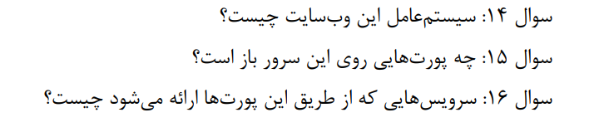



**سوال 14 :**

در پاسخ من یافت نکرد اما برای دوستان لینوکس ورژن 4.4



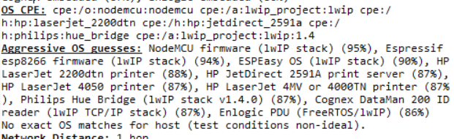



**سوال 15 :**

**و سوال 16 :**

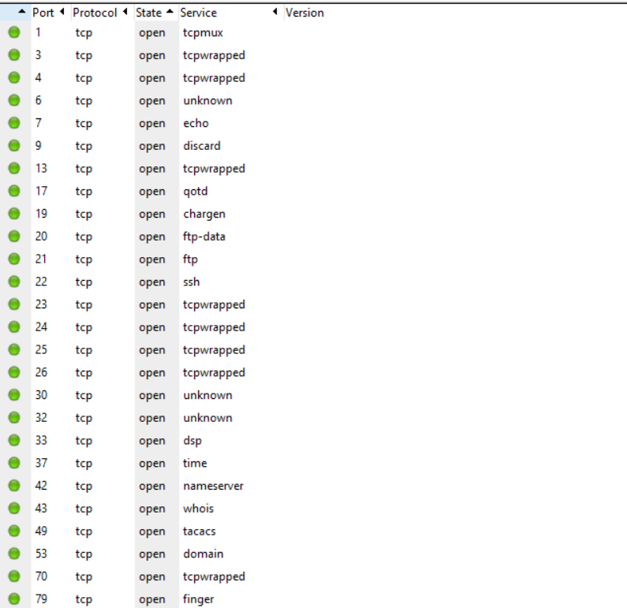

انواع پرت ها باز است که سرویس های آن ها قابل مشاهده است.